PROJEKT: KOLIKO NAS IMA

Tema: Ukupan broj učenika u našoj školi

Cilj: Prikazati podatke u tablicama i stupčastim
dijagramima

Ime i prezime:
_________________________
Rok za predaju:
16.2.2024.

Zadana tablica prikazuje broj učenika u našoj školi. Pažljivo je iščitaj kako bi što lakše riješila/riješio zadatke.
RAZRED | UKUPNO UČENIKA | BROJ DJEVOJČICA | BROJ DJEČAKA
1.a razred | 19 | 7 | 12
1.b razred | 17 | 6 | 11
2.a razred | 23 | 9 | 14
2.b razred | 22 | 10 | 12
3.a razred | 19 | 10 | 9
3.b razred | 21 | 15 | 6
3.c razred | 20 | 14 | 6
4.a razred | 20 | 9 | 11
4.b razred | 19 | 12 | 7
5.a razred | 25 | 8 | 17
5.b razred | 22 | 12 | 10
6.a razred | 17 | 7 | 10
6.b razred | 14 | 12 | 2
6.c razred | 16 | 7 | 9
7.a razred | 18 | 10 | 8
7.b razred | 17 | 10 | 7
7.c razred | 19 | 9 | 10
8.a razred | 20 | 13 | 7
8.b razred | 20 | 10 | 10
8.c razred | 20 | 11 | 9
- Prouči tablicu učenika za prve razrede.
Koliko ukupno ima djevojčica? Koliko ukupno ima dječaka? Koliko ima ukupno učenika u prvim razredima?
DJEVOJČICE DJEČACI UKUPNO

- Prouči tablicu učenika za druge razrede.
Koliko ukupno ima djevojčica? Koliko ukupno ima dječaka? Koliko ima ukupno učenika u drugim razredima?
DJEVOJČICE DJEČACI UKUPNO

- Prouči tablicu učenika za treće razrede.
Koliko ukupno ima djevojčica? Koliko ukupno ima dječaka? Koliko ima ukupno učenika u trećim razredima?
DJEVOJČICE DJEČACI UKUPNO

- Prouči tablicu učenika za četvrte razrede.
Koliko ukupno ima djevojčica? Koliko ukupno ima dječaka? Koliko ima ukupno učenika u četvrtim razredima?
DJEVOJČICE DJEČACI UKUPNO

Prikaži u dijagramu ukupan broj učenika po razredima ( ukupno za prvi, drugi, treći i četvrti razred ).
Broj učenika u razrednoj nastavi
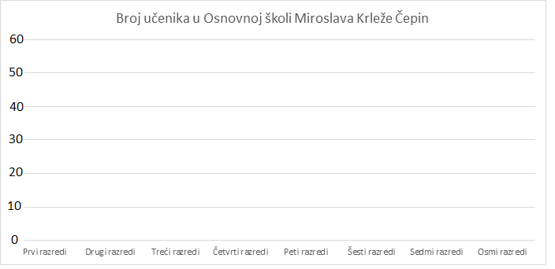
prvi razredi drugi razredi treći razredi četvrti razredi

Prikaži u dijagramu ukupan broj DJEVOJČICA po razredima ( ukupno za prvi, drugi, treći i četvrti razred ).

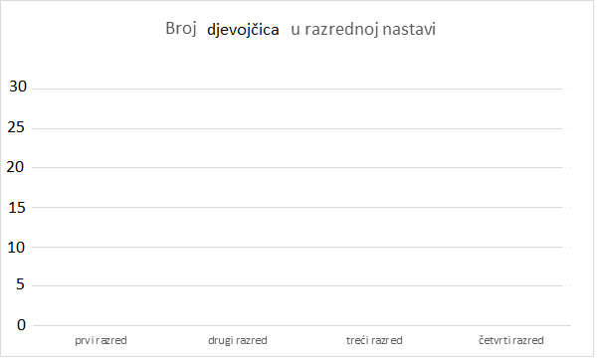

Prikaži u dijagramu ukupan broj DJEČAKA po razredima ( ukupno za prvi, drugi, treći i četvrti razred ).

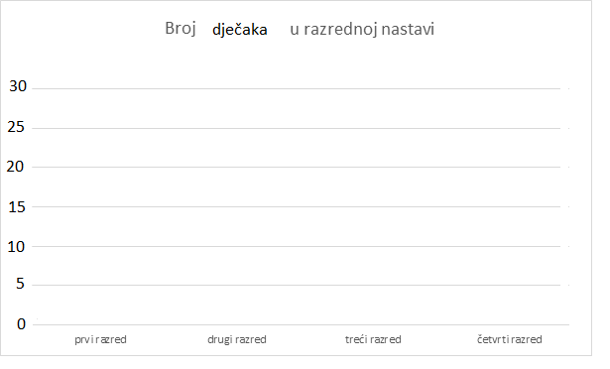

- Prouči tablicu učenika za pete razrede.
Koliko ukupno ima djevojčica? Koliko ukupno ima dječaka? Koliko ima ukupno učenika u petim razredima?
DJEVOJČICE DJEČACI UKUPNO

- Prouči tablicu učenika za šeste razrede.
Koliko ukupno ima djevojčica? Koliko ukupno ima dječaka? Koliko ima ukupno učenika u šestim razredima?
DJEVOJČICE DJEČACI UKUPNO

- Prouči tablicu učenika za sedme razrede.
Koliko ukupno ima djevojčica? Koliko ukupno ima dječaka? Koliko ima ukupno učenika u sedmim razredima?
DJEVOJČICE DJEČACI UKUPNO

- Prouči tablicu učenika za osme razrede.
Koliko ukupno ima djevojčica? Koliko ukupno ima dječaka? Koliko ima ukupno učenika u osmim razredima?
DJEVOJČICE DJEČACI UKUPNO

Prikaži u dijagramu ukupan broj učenika po razredima ( ukupno za peti, šesti, sedmi i osmi razred).
Broj učenika u predmetnoj nastavi
peti razredi šesti razredi sedmi razredi osmi razredi

Prikaži u dijagramu ukupan broj DJEVOJČICA po razredima ( ukupno za pet, šesti, sedmi i osmi razred ).
Broj djevojčica u predmetnoj nastavi
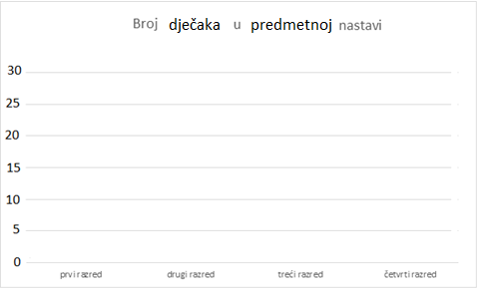
peti razredi šesti razredi sedmi razredi osmi razredi

Prikaži u dijagramu ukupan broj DJEČAKA po razredima ( ukupno za pet, šesti, sedmi i osmi razred ).
Broj dječaka u predmetnoj nastavi
peti razredi šesti razredi sedmi razredi osmi razredi

Prikaži u dijagramu ukupan broj učenika za sve razrede ( ukupno za prvi, drugi, treći, četvrti, peti, šesti, sedmi i osmi razred ).

Koji razredi imaju najmanje učenika?
_______________________

Koji razredi imaju najviše učenika?
_______________________

Izračunaj koliko naša škola ima djevojčica i koliko ima dječaka ( možeš koristiti podatke gdje si već zbrajao/zbrajala djevojčice i dječake za svaki razred ).
Račun: Račun:

Odgovor: _________________________ Odgovor: __________________________
_________________________ __________________________

Koliko škola ima ukupno učenika? ( možeš koristiti podatke gdje si već zbrajao/zbrajala ukupan broj djece za svaki razred ).

Račun: Odgovor:
_________________________________
_________________________________

